Первое заседание комиссии нового состава

30 декабря 2015 года состоялось первое заседание территориальной избирательной комиссии Лазаревская г. Сочи нового состава. На заседании комиссии присутствовало восемь из девяти членов комиссии с правом решающего голоса.
По поручению избирательной комиссии Краснодарского края заседание вела Польская Галина Петровна, назначенная председателем территориальной избирательной комиссии Лазаревская г. Сочи на очередной срок.
Рассмотрены организационные вопросы. Тайным голосованием заместителем председателя комиссии избран Туголуков Валентин Евгеньевич, секретарем - Евсеева Ольга Владимировна.
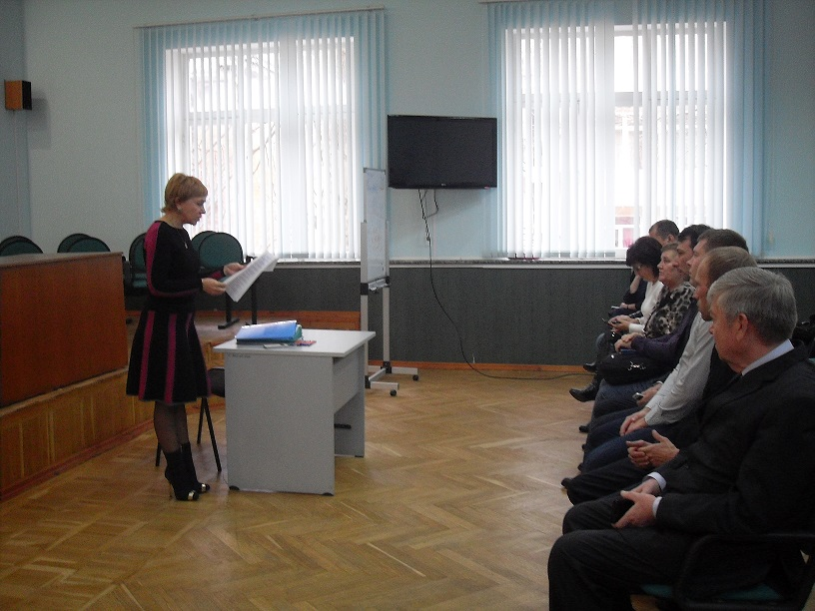
Комиссией утверждены номенклатура дел, план работы на 2016 год.
На заседании комиссии присутствовали председатель избирательной комиссии муниципального образования город-курорт Сочи Ткачева В.В., исполняющий обязанности заместителя главы администрации Лазаревского внутригородского района г. Сочи Толмачев К.М., пожелавшие новому составу комиссии плодотворной работы во благо избирателей Лазаревского района.

